Osnovna škola: Klinča Sela
Nastavni predmet: Katolički vjeronauk
Učitelj: Josip Kunac, prof.
Razredni odjel: 4.
Redni br. pripreme: 9.
Tema: I. ZEMLJA JE NAŠA I BOŽJA KUĆA
Podtema: 9. Bog nas voli i čuva
Odgojno-obrazovni ishodi učenja:
- Učenik objašnjava na temelju vlastitog iskustva da svatko ima svoje mjesto i svoju zadaću u Božjemu stvoriteljskom planu. (OŠ KV A.4.1.)
- Učenik izražava stav zahvalnosti prema Bogu Stvoritelju. (OŠ KV A.4.1.)
- Učenik slobodno pripovijeda starozavjetne i novozavjetne biblijske tekstove. (OŠ KV A.4.2.)
- Učenik objašnjava povezanost i značenje biblijskih poruka s konkretnim životom. (OŠ KV A.4.2.)
- Učenik objašnjava važnost zahvalnosti i zahvalne molitve Bogu. (OŠ KV B.4.1.)

TIJEK NASTAVNOG SATA

UVODNI DIO
Oče naš…

ili:

Učenici stoje sklopljenih ruku.

Vjeroučitelj: Gospodine Isuse, Dobri Pastiru, hvala ti što me poznaješ po imenu.
Učenici: Vodi nas sigurnim putem!
Vjeroučitelj: Kad se izgubimo ili bojimo, daj da čujemo tvoj glas.
Učenici: Budi nam blizu i čuvaj nas.
Svi: Gospodine, ti si pastir moj, s tobom je lijepo živjeti. Amen.

Pregled domaće zadaće:
Učenici daju vjeroučitelju na uvid domaću zadaću od prošlog susreta: „Učenici će riješiti, ili dovršiti rješavanje RB, str. 20-21.“

Motivacija:
- Zamislite da ste pastir i imate 100 ovaca. Jedna pobjegne. Biste li je tražili ili ostavili 99? Zašto?”

Vjeroučitelj povezuje: „Tako i Isus – on ne ostavlja nikoga, svatko mu je važan.”

Najava teme: Uvodni tekst, udžbenik, str. 24 (čita vjeroučitelj).

SREDIŠNJI DIO

Prijedlozi aktivnosti:

Aktivnost 1: „Obrada teksta“:
Učenici čitaju tekst „Isus dobri pastir“, udžbenik, str. 24.

Razgovor:
- Razumijevanje teksta: Što Isus kaže o Dobrom pastiru? (Poznaje svoje ovce, one slušaju njegov glas, on daje svoj život za njih).
- Usporedba: Kako se ponaša onaj koji nije pravi pastir? (Bježi kad dođe vuk, nije mu stalo do ovaca).
- Personalizacija: Kako mislite da se ovca osjeća kada čuje glas svog pastira koji je zove imenom? Je li to ugodan osjećaj? Zašto?
- Dublje značenje: Tko je, prema Isusu, Dobri pastir? (On sam). A tko su ovce? (Mi, ljudi).
- Povezivanje: Što nam to govori o Bogu? (Da nas voli, poznaje naše ime, brine se za nas i želi nas zaštititi od opasnosti – “vukova”).

Aktivnost 2: „Video - zapis“:
Učenici će pogledati video – zapis „Bible stories for kids - In The Image of God (Primary Y.A Q1 E2 The Lost Sheep“; 1:58 min; Izvor: Saddleback Kids; YouTube
Napomena: Dostupni su titlovi na hrvatskom jeziku. Uključiti ih!

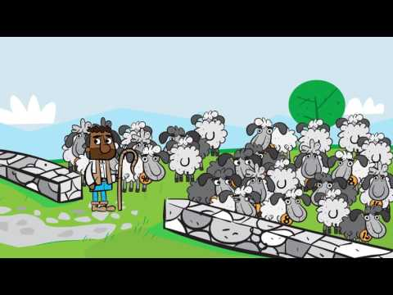

Razgovor:
- Koja je glavna poruka videa za nas?

Aktivnost 3: „Crtež u paru ili samostalno“: ----> BILJEŽNICA
Učenici crtaju ovcu i pastira, a zatim napišu jednu rečenicu: „Isus me čuva kada…”

Naslov:

Bog nas voli i čuva

Isus me čuva kada…

Aktivnost 4: „Glazbena radionica“:
Učenici će naučiti pjevati pjesmu „Gospodine ti si pastir moj ”; 4:28; Izvor: Croatia Records - Luka Balvan; YouTube
Napomena: Riječi su umetnute u spot!

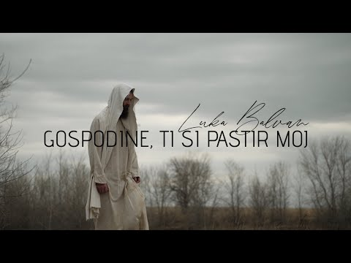

Aktivnost 5: „Izrada plakata“:
Naslov: „Dobri pastir u mom životu” – svatko doda crtež ili riječ.

Aktivnost 6: „Izrada “Ovčice s imenom”“:
Svaki učenik izreže oblik ovce od papira i na nju napiše svoje ime. Zajedno ih zalijepimo na veliki plakat na kojem je nacrtan Isus Pastir.

Aktivnost 7: „Razgovor o hrabrosti“:
Učenici čitaju i analiziraju priču o Kristijanu, udžbenik, str. 25.
- Zašto je bio hrabar?
- Kako je pokazao da je “mali pastir” za svoje prijatelje?
- Jeste li vi ikad bili hrabri da nekome pomognete?

Aktivnost 8: „Dramske vijesti“:
TV-dnevnik o hrabrom učeniku Kristijanu, udžbenik, str. 25: reporter, svjedoci, “dobri pastir” Kristijan.

Aktivnost 9: „Glas pastira“:
Jednom učeniku povežemo oči, ili se okrene prema zidu; na pet glasova netko kaže “Dođi!” – učenik pogađa “pastira”.

Aktivnost 10: „SMS Isusa Dobrog Pastira“:
U 160 znakova poruka ohrabrenja za prijatelja koji se osjeća “izgubljeno”

Aktivnost 11: „„Ruke koje čuvaju” – likovna radionica“: ----> BILJEŽNICA
Otisak vlastite ruke kao tor; u sredinu napiši što Bog čuva u njihovom životu.

Aktivnost 12: „Zapišimo!“: ----> BILJEŽNICA
Učenici će u bilježnicu prepisati i spojiti parove strelicama:
Naslov:

Bog nas voli i čuva

Isus | Neprijatelj ovaca
Ovce | Ljubav i briga
Vuk | Razgovor s Bogom
Pastir | Mi, ljudi
Glas pastira | Dobri pastir
Molitva | Štiti ovce od vukova

Ili:

Učenici će u bilježnicu prepisati i dopuniti rečenice s riječima ispod:

Isus poznaje svoje ____ i one poznaju njegov ____.
Dobri ____ traži izgubljenu i raduje se kad je nađe.
Kad se vratim Bogu, u nebu je ____.

pastir, ovce, glas, radost

Aktivnost 13: „Radna bilježnica“:
Učenici će uz pomoć vjeroučitelja rješavati RB, str. 22 (mogu biti i odabrani zadatci po želji.)

Aktivnost 14: „Digitalni udžbenik“
Učenici će preko pametne ploče, ili tableta riješiti zadatak, digitalni udžbenik str. 24.

klikni ovdje - poveznica (Dopuni rečenice)

Kod:



Predstavljanje rezultata.

Aktivnost 15: Mikropauza:
Vjeroučitelj je koristi po želji u bilo kojem trenutku sata kada opadne koncentracija učenika. To može biti bilo što: vic, zagonetka, pitalica, šetnja po razredu, pjesmica i sl. nevezano uz vjeronaučno gradivo. Pripaziti na pristojnost sadržaja! Ako vic sadrži neka imena učenika iz razreda npr. Ivica i Marica, promijeniti ih.

Pita učiteljica Pericu:
– Je li ti tata još uvijek pomaže s domaćom zadaćom?’
– Ne više. Ona zadnja jedinica ga je totalno slomila!

ZAVRŠNI DIO

Aktualizacija sa sintezom:
Razgovor:
- Razmislite za sebe: Kome je danas u našem razredu potrebna “pastirska” briga? Tko je možda nov, tužan, sam?
- Dogovor: “Pastirska patrola” – svatko ovaj tjedan brine za jednu osobu konkretnim djelom (pomoć, poziv u igru, lijepa riječ).
- Sigurnost: Hrabrost uvijek ide s razboritošću – u opasnosti zovemo odrasle/112.

Zaključak:
- Dakle, svaki od nas može biti dobar pastir drugima kada pomaže, sluša, tješi ili štiti.

Domaća zadaća:
Učenici će riješiti, ili dovršiti rješavanje RB, str. 22.

Samovrednovanje:
Učenici koji smatraju da su odlično usvojili gradivo će zapljeskati. Oni koji smatraju da su osrednje usvojili gradivo će se počešati po glavi, a oni koji smatraju da nisu usvojili gradivo će lupiti nogama o pod.

Molitveni završetak:
Isuse, tvoji smo prijatelji. Hvala ti što nas paziš kao dobri pastir. Nauči nas ljubiti ljude i biti dobar kao ti. Amen.

ili:

Anđele, čuvaru mili…

ili:

Učenici će poslušati pjesmu „Anđele, čuvaru mili…“; 3:36; Autor: Marinko Grubešić; Izvor: YouTube

